МІНІСТЕРСТВО ОСВІТИ ТА НАУКИ УКРАЇНИ

ЛЬВІВСЬКИЙ НАЦІОНАЛЬНИЙ УНІВЕРСИТЕТ імені ІВАНА ФРАНКА

**Звіт**

**з курсу «Об'єктно-орієнтовний аналіз і проектування ПЗ»**

Виконав:

Мочернюк Данило (ПМі-53)

Львів 2020

Метою даної роботи є створення веб-застосунку за допомогою Python фреймворку Flask для веб-розробки.

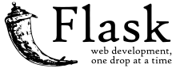

У результаті виконання роботи розроблено сервіс, для побудови простої моделі машинного навчання, яка опрацьовує файл з набором даних і робить передбачення невідомої величини спираючись на дані з цього набору.

Використані технології:

1. Flask - зручний фреймворк для побудови веб-застосунків написаних мовою Python



1. 

SQLAlchemy - ORM mapper. **ORM** (англ. *Object-relational mapping*, Об'єктно-реляційна проекція) — технологія програмування, яка зв'язує бази даних з концепціями об'єктно-орієнтованих мов програмування, створюючи «віртуальну об'єктну базу даних».

1. 

SQLite - полегшена реляційна система керування базами даних

1. 

Werkzeug для забезпечення інтерфейсу WSGI

1. Інтерфейс WSGI

WSGI (Web-Server Gateway Interface) є нащадком CGI(Common Gateway Interface). Коли веб почав розвиватися, CGI розростався через підтримку величезної кількості мов і через відсутність інших рішень. Однак, таке рішення було повільним і обмеженим. WSGI був розроблений як інтерфейс для маршрутизації запитів від веб-серверів (Apache, Nginx і т.д.) на веб-додатки. У найпростішому випадку WSGI складається з двох основних сутностей:

∙ веб-сервер (Nginx, Apache і т. д.);

∙ веб-додаток, написаний на мові Python.

6) 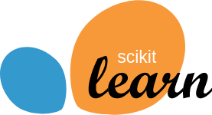

scikit-learn - для побудови моделей машинного навчання

**In-built Flask monitoring**

Flask забезпечує потужний інструмент для моніторингу. Цей інструмент можна легко підключити до будь-якої веб-аплікацій для того щоб отримувати зручну статистику про утилізацію API

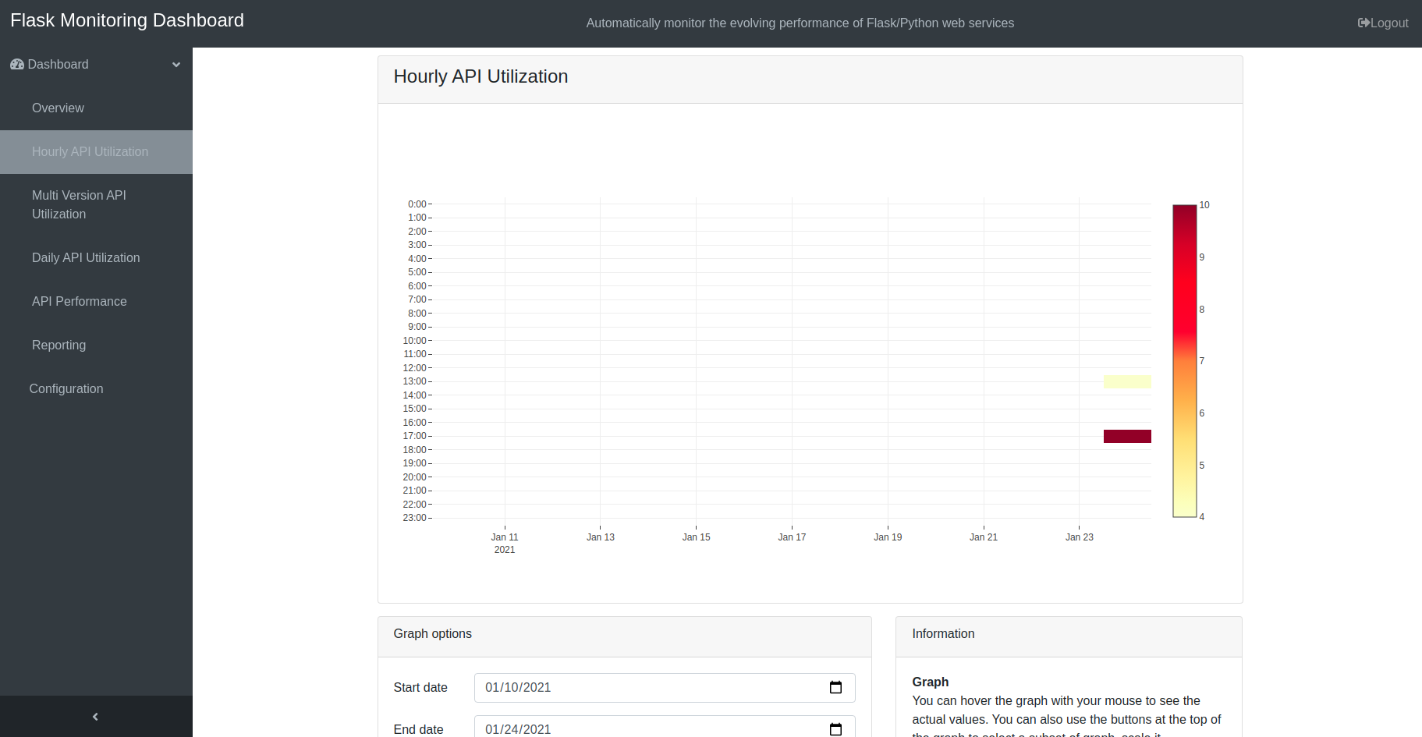

**ER діаграма бази даних**

